BÁO CÁO ĐỒ ÁN MÔN HỌC

TÊN ĐỀ TÀI:
XÂY DỰNG HỆ THỐNG QUẢN LÝ ĐỘI BÓNG VÀ CẦU THỦ
(Football Club Management System)

Giảng viên hướng dẫn | : Bùi Thanh Hải
Học phần | : Lập trình Web nâng cao (Spring Boot)
Sinh viên thực hiện | : Nguyễn Việt Nam
Mã sinh viên | : PTIT-HN-101
Lớp | : K24-CNTT4
Thời gian thực hiện | : 06/07/2026 – 18/07/2026 (10 ngày làm việc)

Hà Nội – 2026

NHẬN XÉT CỦA GIẢNG VIÊN HƯỚNG DẪN

..........................................................................................................................................
..........................................................................................................................................
..........................................................................................................................................
..........................................................................................................................................
..........................................................................................................................................

Hà Nội, ngày ..... tháng ..... năm 2026

Giảng viên hướng dẫn

LỜI CẢM ƠN

Lời đầu tiên, em xin gửi lời cảm ơn chân thành và sâu sắc đến [Tên Trường], đặc biệt là Khoa Công nghệ Thông tin, vì đã tạo môi trường học tập hiện đại, giàu tính thực tiễn, giúp em có cơ hội rèn luyện kiến thức chuyên môn về lập trình Web với Spring Boot.
Đồ án môn học là cơ hội để em vận dụng kiến thức đã học vào một bài toán thực tế: xây dựng một hệ thống quản lý đội bóng và cầu thủ hoàn chỉnh theo quy trình phát triển phần mềm chuẩn (SDLC), từ phân tích yêu cầu, thiết kế hệ thống, lập trình Backend/Frontend, kiểm thử cho đến triển khai.
Em xin bày tỏ lòng biết ơn sâu sắc đến thầy ThS. Trần Quốc Bảo — giảng viên hướng dẫn — người đã tận tâm hướng dẫn, góp ý chuyên môn và đồng hành cùng em trong suốt quá trình thực hiện đồ án.
Do thời gian thực hiện có hạn (10 ngày làm việc) và kiến thức còn hạn chế, đồ án chắc chắn không tránh khỏi thiếu sót. Em rất mong nhận được sự góp ý của quý thầy cô để sản phẩm được hoàn thiện hơn.
Em xin chân thành cảm ơn!

Sinh viên thực hiện
Nguyễn Việt Nam

LỜI CAM ĐOAN

Em xin cam đoan đề tài "Xây dựng hệ thống quản lý đội bóng và cầu thủ — Football Club Management System" là công trình nghiên cứu và thực hiện của bản thân em, dưới sự hướng dẫn của thầy ThS. Trần Quốc Bảo. Toàn bộ nội dung, mã nguồn, tài liệu trong đồ án là do em tự tìm hiểu, phân tích, thiết kế và lập trình, không sao chép, không vi phạm quyền sở hữu trí tuệ của bất kỳ tổ chức hay cá nhân nào.
Mọi tài liệu tham khảo được sử dụng trong đồ án đều được trích dẫn rõ ràng, đầy đủ nguồn gốc. Đồ án chưa từng được nộp và xét duyệt dưới bất kỳ hình thức nào khác.
Nếu có bất kỳ sai phạm nào, em xin hoàn toàn chịu trách nhiệm trước Khoa và Nhà trường.

Sinh viên thực hiện
Nguyễn Việt Nam

MỤC LỤC

LỜI MỞ ĐẦU 1
CHƯƠNG 1: TỔNG QUAN VỀ HỆ THỐNG QUẢN LÝ ĐỘI BÓNG VÀ CẦU THỦ 1
1.1. Giới thiệu 1
1.1.1. Khái niệm và mục đích 1
1.1.2. Tầm quan trọng của việc quản lý bằng phần mềm 1
1.2. Thực trạng các hệ thống quản lý câu lạc bộ bóng đá hiện nay 1
1.3. Các thành phần chính của hệ thống 1
1.4. Bài toán quản lý đội bóng và cầu thủ trong phạm vi đồ án 1
1.5. Kế hoạch thực hiện dự án 1
CHƯƠNG 2: PHÂN TÍCH VÀ THIẾT KẾ HỆ THỐNG 1
2.1. Mô hình nghiệp vụ của hệ thống 1
2.2. Phân tích yêu cầu hệ thống 1
2.2.1. Đăng ký / Đăng nhập / Đăng xuất (FN01) 1
2.2.2. Quản lý đội bóng (FN02) 1
2.2.3. Quản lý cầu thủ (FN03) 1
2.2.4. Quản lý huấn luyện viên (FN04) 1
2.2.5. Quản lý trận đấu (FN05) 1
2.2.6. Thống kê thi đấu (FN06) 1
2.2.7. Chuyển nhượng cầu thủ (FN07) 1
2.2.8. Dashboard tổng quan (FN08) 1
2.2.9. Phân quyền & Quản trị tài khoản (FN09) 1
2.3. Mô hình hoá hoạt động của hệ thống 1
2.4. Biểu đồ lớp (Class Diagram) và kiến trúc mã nguồn 1
2.5. Thiết kế cơ sở dữ liệu 1
2.6. Thiết kế giao diện người dùng 1
CHƯƠNG 3: CÀI ĐẶT VÀ KIỂM THỬ HỆ THỐNG 1
3.1. Bảo mật hệ thống 1
3.2. Xây dựng giao diện hệ thống 1
3.3. Triển khai hệ thống 1
3.4. Xây dựng các module chức năng 1
3.5. Thử nghiệm hệ thống 1
3.5.1. Kiểm thử đơn vị và tích hợp (Unit Test & Integration Test) 1
3.5.2. Kiểm thử thủ công (Manual Test / UAT) 1
3.5.3. Sửa lỗi và kiểm thử hồi quy (Bug Fix & Regression Test) 1
KẾT LUẬN 1
1. Kết quả đạt được 1
2. Hạn chế 1
3. Hướng phát triển 1
TÀI LIỆU THAM KHẢO 1

(Nhấp chuột phải vào Mục lục trong Word và chọn "Update Field" để cập nhật số trang sau khi mở file.)

DANH MỤC BẢNG, HÌNH VẼ

Hình 1.1. Kiến trúc hệ thống (Layer Architecture)
Hình 2.1. Sơ đồ Use Case hệ thống
Hình 2.2. Sơ đồ quan hệ thực thể (ERD)
Hình 2.3. Sơ đồ Site Map hệ thống
Bảng 1.1. Kế hoạch thực hiện dự án (Master Plan)
Bảng 2.1. Danh sách chức năng hệ thống (FN01–FN09)
Bảng 2.2. Thiết kế cơ sở dữ liệu (danh sách bảng và các trường chính)

LỜI MỞ ĐẦU
Bóng đá là môn thể thao có tổ chức phức tạp, đòi hỏi việc quản lý đồng thời nhiều đối tượng: đội bóng, cầu thủ, huấn luyện viên, lịch thi đấu, kết quả trận đấu, thống kê thi đấu và hoạt động chuyển nhượng. Trong bối cảnh chuyển đổi số, việc số hoá công tác quản lý này không chỉ áp dụng cho các câu lạc bộ chuyên nghiệp mà còn phù hợp với các giải đấu phong trào, đội bóng học đường hoặc mô hình quản lý CLB quy mô nhỏ.
Đồ án "Xây dựng hệ thống quản lý đội bóng và cầu thủ — Football Club Management System" được thực hiện nhằm áp dụng quy trình phát triển phần mềm (SDLC) và công nghệ Java Spring Boot vào việc xây dựng một hệ thống quản lý hoàn chỉnh, từ phân tích yêu cầu, thiết kế cơ sở dữ liệu, xây dựng API, lập trình giao diện, đến kiểm thử và triển khai — trong khuôn khổ thời gian 10 ngày làm việc.
Báo cáo được trình bày theo 3 chương chính:
- Chương 1: Tổng quan về hệ thống quản lý đội bóng và cầu thủ.
- Chương 2: Phân tích và thiết kế hệ thống.
- Chương 3: Cài đặt và kiểm thử hệ thống.

CHƯƠNG 1: TỔNG QUAN VỀ HỆ THỐNG QUẢN LÝ ĐỘI BÓNG VÀ CẦU THỦ

1.1. Giới thiệu

1.1.1. Khái niệm và mục đích
Hệ thống quản lý đội bóng và cầu thủ (Football Club Management System — FCMS) là một ứng dụng web được thiết kế nhằm số hoá và tự động hoá các nghiệp vụ quản lý của một câu lạc bộ bóng đá: quản lý thông tin đội bóng, hồ sơ cầu thủ, huấn luyện viên, lịch thi đấu và kết quả, thống kê thi đấu (bàn thắng, kiến tạo, thẻ phạt), cũng như hoạt động chuyển nhượng cầu thủ giữa các đội. Khác với việc quản lý thủ công bằng sổ sách hoặc bảng tính rời rạc, hệ thống tập trung toàn bộ dữ liệu vào một cơ sở dữ liệu duy nhất, cho phép tra cứu, cập nhật và thống kê nhanh chóng, chính xác.
Mục đích của hệ thống là cung cấp một công cụ quản lý tập trung, giúp ban quản lý CLB (vai trò ADMIN) có thể theo dõi toàn diện hoạt động của đội bóng, trong khi các đối tượng khác (vai trò USER, ví dụ cổ động viên hoặc thành viên CLB) có thể tra cứu thông tin công khai như lịch thi đấu, kết quả và thống kê cầu thủ.

1.1.2. Tầm quan trọng của việc quản lý bằng phần mềm
Việc ứng dụng phần mềm vào quản lý CLB bóng đá mang lại nhiều lợi ích: giảm thiểu sai sót do nhập liệu thủ công, tăng tốc độ truy xuất thông tin, hỗ trợ ra quyết định (ví dụ xác định cầu thủ ghi nhiều bàn thắng nhất — vua phá lưới), đồng thời tạo tiền đề để mở rộng hệ thống trong tương lai (tích hợp thanh toán, ứng dụng di động, thông báo qua email/SMS...).

1.2. Thực trạng các hệ thống quản lý câu lạc bộ bóng đá hiện nay
Trên thế giới, nhiều nền tảng quản lý thể thao đã được phát triển với quy mô và mức độ chuyên sâu khác nhau, từ các hệ thống quản lý giải đấu chuyên nghiệp (tích hợp dữ liệu từ FIFA, UEFA) đến các ứng dụng quản lý đội bóng phong trào (ví dụ TeamSnap, SportsEngine, Comet). Các hệ thống này thường cung cấp đầy đủ tính năng quản lý lịch thi đấu, điểm danh, thống kê nâng cao và thanh toán trực tuyến, nhưng chi phí triển khai cao và không phù hợp với quy mô đội bóng nhỏ hoặc mục đích học tập.
Tại Việt Nam, việc quản lý các CLB bóng đá phong trào, đội bóng học đường phần lớn vẫn dựa trên các công cụ văn phòng thông thường (Excel, Google Sheet) hoặc nhóm chat (Zalo, Messenger) để trao đổi lịch thi đấu và kết quả. Việc thiếu một hệ thống quản lý tập trung dẫn đến khó khăn trong việc tra cứu lịch sử thi đấu, thống kê cầu thủ theo thời gian, hoặc quản lý chuyển nhượng giữa các đội.
Xuất phát từ thực trạng trên, đồ án hướng đến xây dựng một hệ thống quản lý gọn nhẹ, tập trung vào các nghiệp vụ cốt lõi (quản lý đội bóng, cầu thủ, huấn luyện viên, trận đấu, thống kê, chuyển nhượng), phù hợp với quy mô một CLB/giải đấu phong trào hoặc làm nền tảng để phát triển mở rộng sau này.

1.3. Các thành phần chính của hệ thống
Hệ thống FCMS được xây dựng theo mô hình 3 lớp (kiến trúc phân lớp — Layer Architecture), tách biệt rõ ràng giữa Backend, Frontend và Cơ sở dữ liệu:
- Backend: xây dựng bằng Java 17, Spring Boot 3.x, cung cấp RESTful API và xử lý nghiệp vụ (Controller – Service – Repository), xác thực bằng JWT (JSON Web Token) kết hợp Spring Security.
- Frontend: xây dựng bằng Thymeleaf (render phía server) kết hợp Bootstrap 5, cung cấp giao diện quản lý trực quan, responsive trên nhiều kích thước màn hình.
- Cơ sở dữ liệu: MySQL, lưu trữ dữ liệu về người dùng, vai trò, đội bóng, huấn luyện viên, cầu thủ, trận đấu, thống kê và chuyển nhượng.
- Thành phần bảo mật: Spring Security kết hợp JWT cho REST API và Session/Form Login cho giao diện Thymeleaf, phân quyền theo 2 vai trò ADMIN và USER.
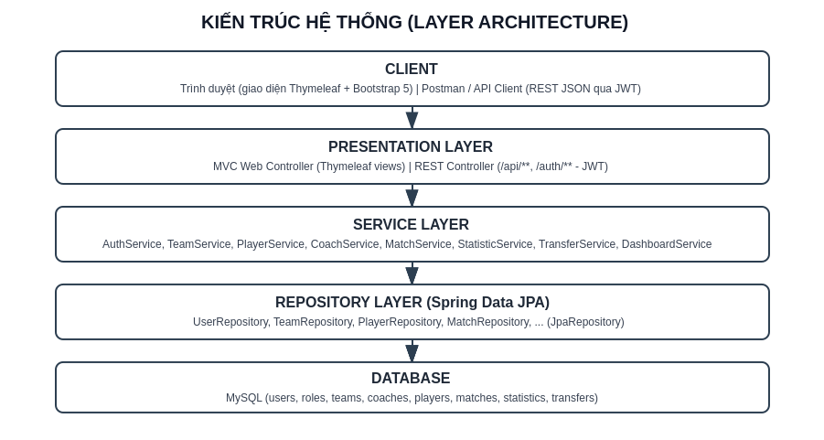
Hình 1.1. Kiến trúc hệ thống (Layer Architecture)

1.4. Bài toán quản lý đội bóng và cầu thủ trong phạm vi đồ án
Trong phạm vi đồ án môn học Lập trình Web nâng cao (Spring Boot), bài toán được giới hạn ở việc xây dựng hệ thống quản lý cho một CLB/giải đấu với các nghiệp vụ cốt lõi sau:
- Đăng ký, đăng nhập và phân quyền người dùng (ADMIN, USER).
- Quản lý thông tin đội bóng: tên đội, năm thành lập, sân vận động, huấn luyện viên phụ trách.
- Quản lý hồ sơ cầu thủ: thông tin cá nhân, vị trí thi đấu, số áo, trạng thái (mới/đang thi đấu/đã chuyển nhượng/giải nghệ).
- Quản lý huấn luyện viên (CRUD).
- Quản lý trận đấu: lịch thi đấu, sân vận động, cập nhật kết quả và tỷ số.
- Thống kê thi đấu: bàn thắng, kiến tạo, thẻ vàng/đỏ, số phút thi đấu theo từng cầu thủ/trận đấu.
- Quản lý chuyển nhượng cầu thủ giữa các đội, lưu lịch sử chuyển nhượng.
- Dashboard tổng quan: số liệu thống kê nhanh, danh sách trận đấu sắp diễn ra, bảng xếp hạng vua phá lưới.
Các nghiệp vụ nâng cao như thanh toán trực tuyến, tích hợp bên thứ ba (email/SMS), ứng dụng di động không thuộc phạm vi đồ án và được xác định là hướng phát triển trong tương lai.

1.5. Kế hoạch thực hiện dự án
Dự án được thực hiện trong 10 ngày làm việc (từ 06/07/2026 đến 18/07/2026) theo quy trình SDLC, với 01 sinh viên đảm nhiệm toàn bộ các vai trò: Quản trị dự án (PM), Phân tích nghiệp vụ (BA), Lập trình Backend/Frontend và Kiểm thử (Tester). Kế hoạch triển khai chi tiết như sau:
Ngày | Giai đoạn | Nội dung công việc chính
06/07 | Ngày 1 | Requirement Analysis: khảo sát, phân tích yêu cầu nghiệp vụ, hoàn thiện SRS
07/07 | Ngày 2 | System Design: thiết kế kiến trúc hệ thống, luồng xác thực JWT, RESTful API
08/07 | Ngày 3 | Database Design: thiết kế ERD, DDL, ràng buộc dữ liệu
09–13/07 | Ngày 4–6 | Backend Development: Authentication, Dashboard, Team/Player/Coach/Match/Statistics/Transfer Management
14–15/07 | Ngày 7–8 | Frontend Development: giao diện Thymeleaf cho toàn bộ các module, Responsive UI
16/07 | Ngày 9 | Testing: Unit Test, Integration Test, Manual Test (UAT nội bộ)
17/07 | Ngày 10 | Bug Fix, Deployment, Documentation: sửa lỗi, triển khai, hoàn thiện tài liệu
18/07 | Nghiệm thu | Nghiệm thu và bàn giao sản phẩm cho giảng viên hướng dẫn
Bảng 1.1. Kế hoạch thực hiện dự án (Master Plan)

CHƯƠNG 2: PHÂN TÍCH VÀ THIẾT KẾ HỆ THỐNG

2.1. Mô hình nghiệp vụ của hệ thống
Hệ thống FCMS phục vụ 2 nhóm tác nhân (actor) chính:
- ADMIN (Quản trị viên): có toàn quyền quản lý — thêm/sửa/xoá đội bóng, cầu thủ, huấn luyện viên, trận đấu, thống kê, chuyển nhượng; quản lý tài khoản người dùng và vai trò.
- USER (Người dùng thông thường): chỉ có quyền xem/tra cứu thông tin — danh sách đội bóng, cầu thủ, lịch thi đấu, kết quả, thống kê; không có quyền chỉnh sửa dữ liệu.
Sơ đồ Use Case dưới đây mô tả tổng quan các nhóm chức năng mà mỗi tác nhân được phép tương tác với hệ thống:
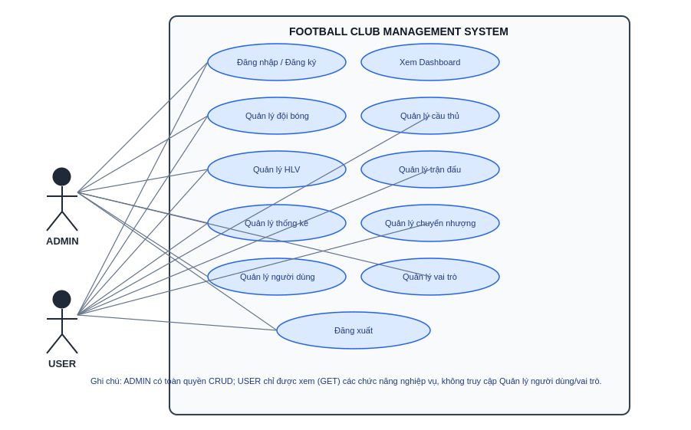
Hình 2.1. Sơ đồ Use Case hệ thống

2.2. Phân tích yêu cầu hệ thống
Hệ thống FCMS gồm 09 chức năng chính (FN01–FN09), được liệt kê trong bảng dưới đây và đặc tả chi tiết ở các mục tiếp theo:
Mã | Tên chức năng | Phân hệ | Tác nhân
FN01 | Đăng ký / Đăng nhập / Đăng xuất | Authentication | Guest, ADMIN, USER
FN02 | Quản lý đội bóng (CRUD) | Team Management | ADMIN (xem: USER)
FN03 | Quản lý cầu thủ (CRUD) | Player Management | ADMIN (xem: USER)
FN04 | Quản lý huấn luyện viên (CRUD) | Coach Management | ADMIN (xem: USER)
FN05 | Quản lý trận đấu (Lịch, Sân, Kết quả) | Match Management | ADMIN (xem: USER)
FN06 | Thống kê thi đấu | Statistics | ADMIN, USER
FN07 | Chuyển nhượng cầu thủ | Transfer | ADMIN (xem: USER)
FN08 | Dashboard tổng quan | Dashboard | ADMIN, USER
FN09 | Phân quyền & Quản trị tài khoản | Administration | ADMIN
Bảng 2.1. Danh sách chức năng hệ thống (FN01–FN09)

2.2.1. Đăng ký / Đăng nhập / Đăng xuất (FN01)
Use Case ID | UC-01
Mô tả | Cho phép người dùng đăng ký tài khoản mới, đăng nhập vào hệ thống bằng tài khoản đã có, và đăng xuất khỏi hệ thống.
Tác nhân (Actor) | Guest, ADMIN, USER
Sự ưu tiên (Priority) | Cao
Trigger | Người dùng truy cập trang Đăng nhập/Đăng ký và nhấn nút tương ứng.
Điều kiện cần (Pre-Condition) | Đối với đăng nhập: người dùng đã có tài khoản hợp lệ. Đối với đăng ký: username/email chưa tồn tại trong hệ thống.
Điều kiện sau (Post-Condition) | Đăng nhập thành công: hệ thống cấp phiên đăng nhập (session) hoặc JWT token, điều hướng vào Dashboard theo vai trò. Đăng ký thành công: tài khoản mới được tạo với vai trò mặc định USER.
Luồng cơ bản (Basic Flow) | 1. Người dùng nhập Username/Password (đăng nhập) hoặc Username/Email/Password/Họ tên (đăng ký).  2. Người dùng nhấn nút "Đăng nhập" hoặc "Đăng ký".  3. Hệ thống kiểm tra tính hợp lệ dữ liệu và đối chiếu với bảng User.  4. Nếu hợp lệ: hệ thống mã hoá mật khẩu (BCrypt), tạo phiên/JWT, điều hướng vào Dashboard.  5. Người dùng có thể nhấn "Đăng xuất" để kết thúc phiên làm việc.
Luồng ngoại lệ (Exception Flow) | Sai username/mật khẩu: hiển thị "Sai tên đăng nhập hoặc mật khẩu". Đăng ký trùng username/email: hiển thị thông báo lỗi tương ứng.
Ràng buộc (Business Rules) | Mật khẩu tối thiểu 6 ký tự, được mã hoá BCrypt trước khi lưu. Tài khoản đăng ký mới mặc định có vai trò USER.
Yêu cầu phi chức năng (NFR) | Thời gian phản hồi dưới 2 giây; mật khẩu không được lưu ở dạng plaintext; giao tiếp REST API dùng JWT có thời hạn 24 giờ.
Đặc tả Use Case UC-01 — Đăng ký / Đăng nhập / Đăng xuất

2.2.2. Quản lý đội bóng (FN02)
Use Case ID | UC-02
Mô tả | Cho phép ADMIN thêm mới, xem, sửa, xoá thông tin đội bóng (tên, năm thành lập, sân vận động, thành phố, huấn luyện viên phụ trách).
Tác nhân (Actor) | ADMIN (toàn quyền), USER (chỉ xem)
Sự ưu tiên (Priority) | Cao
Trigger | ADMIN truy cập trang "Đội bóng" và thực hiện thao tác thêm/sửa/xoá.
Điều kiện cần (Pre-Condition) | Người dùng đã đăng nhập với vai trò ADMIN (đối với thao tác thêm/sửa/xoá).
Điều kiện sau (Post-Condition) | Thông tin đội bóng được cập nhật trong cơ sở dữ liệu; danh sách đội bóng được làm mới.
Luồng cơ bản (Basic Flow) | 1. ADMIN chọn "Thêm đội bóng", nhập thông tin (tên, năm thành lập, sân vận động, thành phố, huấn luyện viên).  2. Hệ thống kiểm tra tên đội bóng chưa tồn tại.  3. Hệ thống lưu thông tin và hiển thị thông báo thành công.  4. ADMIN có thể chọn "Sửa" để cập nhật hoặc "Xoá" để xoá đội bóng (có xác nhận).
Luồng ngoại lệ (Exception Flow) | Tên đội bóng đã tồn tại: hiển thị lỗi "Tên đội bóng đã tồn tại". Xoá đội bóng đang có cầu thủ: hệ thống cảnh báo trước khi cho phép xoá.
Ràng buộc (Business Rules) | Tên đội bóng là duy nhất trong hệ thống. Một đội bóng có thể có tối đa 1 huấn luyện viên phụ trách tại một thời điểm.
Yêu cầu phi chức năng (NFR) | Danh sách đội bóng hỗ trợ tìm kiếm theo tên; giao diện responsive trên desktop và mobile.
Đặc tả Use Case UC-02 — Quản lý đội bóng

2.2.3. Quản lý cầu thủ (FN03)
Use Case ID | UC-03
Mô tả | Cho phép ADMIN quản lý hồ sơ cầu thủ: họ tên, ngày sinh, vị trí thi đấu, số áo, quốc tịch, trạng thái, đội bóng trực thuộc.
Tác nhân (Actor) | ADMIN (toàn quyền), USER (chỉ xem)
Sự ưu tiên (Priority) | Cao
Trigger | ADMIN truy cập trang "Cầu thủ" và thực hiện thao tác thêm/sửa/xoá.
Điều kiện cần (Pre-Condition) | Người dùng đã đăng nhập với vai trò ADMIN.
Điều kiện sau (Post-Condition) | Hồ sơ cầu thủ được cập nhật trong cơ sở dữ liệu.
Luồng cơ bản (Basic Flow) | 1. ADMIN chọn "Thêm cầu thủ", nhập thông tin cá nhân, vị trí thi đấu (GK/DF/MF/FW), số áo, đội bóng.  2. Hệ thống lưu thông tin với trạng thái mặc định "NEW".  3. ADMIN có thể cập nhật trạng thái cầu thủ (ACTIVE, TRANSFERRED, RETIRED) khi có thay đổi.  4. ADMIN có thể sửa hoặc xoá hồ sơ cầu thủ.
Luồng ngoại lệ (Exception Flow) | Thiếu thông tin bắt buộc (họ tên): hệ thống từ chối lưu và hiển thị lỗi.
Ràng buộc (Business Rules) | Trạng thái cầu thủ gồm 4 giá trị: NEW, ACTIVE, TRANSFERRED, RETIRED. Khi cầu thủ được chuyển nhượng (FN07), trạng thái tự động cập nhật thành TRANSFERRED và đội bóng được cập nhật theo đội mới.
Yêu cầu phi chức năng (NFR) | Danh sách cầu thủ hỗ trợ hiển thị theo đội bóng, vị trí, trạng thái.
Đặc tả Use Case UC-03 — Quản lý cầu thủ

2.2.4. Quản lý huấn luyện viên (FN04)
Use Case ID | UC-04
Mô tả | Cho phép ADMIN quản lý thông tin huấn luyện viên: họ tên, ngày sinh, quốc tịch, số điện thoại, email.
Tác nhân (Actor) | ADMIN (toàn quyền), USER (chỉ xem)
Sự ưu tiên (Priority) | Trung bình
Trigger | ADMIN truy cập trang "Huấn luyện viên" và thực hiện thao tác thêm/sửa/xoá.
Điều kiện cần (Pre-Condition) | Người dùng đã đăng nhập với vai trò ADMIN.
Điều kiện sau (Post-Condition) | Thông tin huấn luyện viên được cập nhật trong cơ sở dữ liệu.
Luồng cơ bản (Basic Flow) | 1. ADMIN chọn "Thêm huấn luyện viên", nhập thông tin cá nhân.  2. Hệ thống lưu thông tin huấn luyện viên.  3. ADMIN có thể gán huấn luyện viên phụ trách một đội bóng (tại màn hình Quản lý đội bóng).  4. ADMIN có thể sửa hoặc xoá hồ sơ huấn luyện viên.
Luồng ngoại lệ (Exception Flow) | Xoá huấn luyện viên đang phụ trách đội bóng: hệ thống cảnh báo trước khi xoá.
Ràng buộc (Business Rules) | Một huấn luyện viên có thể phụ trách nhiều đội bóng theo thời gian (không phụ trách đồng thời trong dữ liệu mẫu của đồ án).
Yêu cầu phi chức năng (NFR) | Không có yêu cầu đặc biệt ngoài các yêu cầu chung của hệ thống.
Đặc tả Use Case UC-04 — Quản lý huấn luyện viên

2.2.5. Quản lý trận đấu (FN05)
Use Case ID | UC-05
Mô tả | Cho phép ADMIN tạo lịch thi đấu giữa 2 đội bóng, cập nhật sân vận động, trạng thái và tỷ số trận đấu.
Tác nhân (Actor) | ADMIN (toàn quyền), USER (chỉ xem)
Sự ưu tiên (Priority) | Cao
Trigger | ADMIN truy cập trang "Trận đấu" và thực hiện thao tác thêm/sửa/xoá.
Điều kiện cần (Pre-Condition) | Đã tồn tại ít nhất 2 đội bóng trong hệ thống.
Điều kiện sau (Post-Condition) | Trận đấu được tạo/cập nhật trong cơ sở dữ liệu.
Luồng cơ bản (Basic Flow) | 1. ADMIN chọn "Thêm trận đấu", chọn đội nhà, đội khách, ngày giờ thi đấu, sân vận động.  2. Hệ thống lưu trận đấu với trạng thái mặc định "SCHEDULED".  3. Khi trận đấu diễn ra, ADMIN cập nhật trạng thái (ONGOING → FINISHED) và tỷ số.  4. ADMIN có thể đánh dấu trận đấu "POSTPONED" (hoãn) hoặc "CANCELLED" (huỷ).
Luồng ngoại lệ (Exception Flow) | Đội nhà và đội khách trùng nhau: hệ thống từ chối lưu và hiển thị lỗi "Đội nhà và đội khách không được trùng nhau".
Ràng buộc (Business Rules) | Trạng thái trận đấu gồm: SCHEDULED, ONGOING, FINISHED, POSTPONED, CANCELLED. Chỉ trận đấu ở trạng thái FINISHED mới được tính vào thống kê vua phá lưới trên Dashboard.
Yêu cầu phi chức năng (NFR) | Danh sách trận đấu hỗ trợ sắp xếp theo thời gian; hiển thị các trận sắp diễn ra trên Dashboard.
Đặc tả Use Case UC-05 — Quản lý trận đấu

2.2.6. Thống kê thi đấu (FN06)
Use Case ID | UC-06
Mô tả | Cho phép ADMIN nhập/cập nhật số liệu thống kê thi đấu của từng cầu thủ theo từng trận đấu (bàn thắng, kiến tạo, thẻ vàng/đỏ, số phút thi đấu); USER có thể xem thống kê.
Tác nhân (Actor) | ADMIN (nhập/sửa), USER (xem)
Sự ưu tiên (Priority) | Trung bình
Trigger | ADMIN truy cập trang "Thống kê" sau khi trận đấu kết thúc.
Điều kiện cần (Pre-Condition) | Trận đấu và cầu thủ liên quan đã tồn tại trong hệ thống.
Điều kiện sau (Post-Condition) | Số liệu thống kê được lưu, được sử dụng để tính bảng xếp hạng vua phá lưới trên Dashboard.
Luồng cơ bản (Basic Flow) | 1. ADMIN chọn "Thêm thống kê", chọn cầu thủ, trận đấu.  2. ADMIN nhập số bàn thắng, kiến tạo, thẻ vàng, thẻ đỏ, số phút thi đấu.  3. Hệ thống lưu thống kê; số liệu được tổng hợp để tính vua phá lưới.  4. ADMIN có thể sửa hoặc xoá bản ghi thống kê nếu nhập sai.
Luồng ngoại lệ (Exception Flow) | Thiếu cầu thủ hoặc trận đấu: hệ thống từ chối lưu.
Ràng buộc (Business Rules) | Mỗi cặp (cầu thủ, trận đấu) chỉ có tối đa 1 bản ghi thống kê. Các chỉ số mặc định bằng 0 nếu không nhập.
Yêu cầu phi chức năng (NFR) | Dashboard tự động tính top 5 vua phá lưới dựa trên tổng bàn thắng.
Đặc tả Use Case UC-06 — Thống kê thi đấu

2.2.7. Chuyển nhượng cầu thủ (FN07)
Use Case ID | UC-07
Mô tả | Cho phép ADMIN ghi nhận giao dịch chuyển nhượng cầu thủ từ đội bóng này sang đội bóng khác (hoặc từ tự do), kèm phí chuyển nhượng và ghi chú.
Tác nhân (Actor) | ADMIN (toàn quyền), USER (chỉ xem)
Sự ưu tiên (Priority) | Trung bình
Trigger | ADMIN truy cập trang "Chuyển nhượng" và thêm giao dịch mới.
Điều kiện cần (Pre-Condition) | Cầu thủ và đội bóng nhận chuyển nhượng đã tồn tại trong hệ thống.
Điều kiện sau (Post-Condition) | Giao dịch chuyển nhượng được lưu; đội bóng hiện tại và trạng thái của cầu thủ được cập nhật tự động (TRANSFERRED).
Luồng cơ bản (Basic Flow) | 1. ADMIN chọn "Thêm giao dịch", chọn cầu thủ, đội bóng cũ (hoặc để trống nếu tự do), đội bóng mới, ngày và phí chuyển nhượng.  2. Hệ thống lưu giao dịch chuyển nhượng.  3. Hệ thống tự động cập nhật đội bóng hiện tại của cầu thủ thành đội mới và trạng thái thành TRANSFERRED.  4. ADMIN có thể xem lại lịch sử chuyển nhượng của một cầu thủ.
Luồng ngoại lệ (Exception Flow) | Thiếu đội bóng nhận chuyển nhượng: hệ thống từ chối lưu.
Ràng buộc (Business Rules) | Đội bóng cũ (from_team) có thể để trống trong trường hợp cầu thủ tự do (free agent). Mỗi giao dịch chuyển nhượng làm thay đổi ngay lập tức đội bóng hiện tại của cầu thủ.
Yêu cầu phi chức năng (NFR) | Phí chuyển nhượng được lưu dạng số thập phân (2 chữ số sau dấu phẩy).
Đặc tả Use Case UC-07 — Chuyển nhượng cầu thủ

2.2.8. Dashboard tổng quan (FN08)
Use Case ID | UC-08
Mô tả | Hiển thị số liệu tổng quan của hệ thống: tổng số đội bóng, cầu thủ, huấn luyện viên, số trận đấu sắp diễn ra, danh sách trận sắp diễn ra và top 5 vua phá lưới.
Tác nhân (Actor) | ADMIN, USER
Sự ưu tiên (Priority) | Cao
Trigger | Người dùng đăng nhập thành công hoặc truy cập trang "/dashboard".
Điều kiện cần (Pre-Condition) | Người dùng đã đăng nhập.
Điều kiện sau (Post-Condition) | Hệ thống hiển thị đầy đủ số liệu tổng quan tại thời điểm truy cập.
Luồng cơ bản (Basic Flow) | 1. Người dùng truy cập Dashboard.  2. Hệ thống truy vấn tổng số đội bóng, cầu thủ, huấn luyện viên.  3. Hệ thống truy vấn 5 trận đấu sắp diễn ra gần nhất (sắp xếp theo thời gian).  4. Hệ thống tính toán top 5 cầu thủ ghi nhiều bàn thắng nhất (dựa trên dữ liệu Thống kê).  5. Hệ thống hiển thị toàn bộ số liệu trên giao diện Dashboard.
Luồng ngoại lệ (Exception Flow) | Không có dữ liệu (hệ thống mới khởi tạo): hiển thị thông báo "Chưa có dữ liệu" tại các bảng liên quan.
Ràng buộc (Business Rules) | Số liệu Dashboard được tính theo thời gian thực (real-time) tại mỗi lần truy cập, không lưu cache.
Yêu cầu phi chức năng (NFR) | Thời gian tải Dashboard dưới 2 giây với dữ liệu ở quy mô đồ án (vài chục bản ghi mỗi bảng).
Đặc tả Use Case UC-08 — Dashboard tổng quan

2.2.9. Phân quyền & Quản trị tài khoản (FN09)
Use Case ID | UC-09
Mô tả | Cho phép ADMIN quản lý danh sách tài khoản người dùng (thêm/sửa/xoá, gán vai trò) và quản lý danh mục vai trò (ADMIN, USER) trong hệ thống.
Tác nhân (Actor) | ADMIN
Sự ưu tiên (Priority) | Trung bình
Trigger | ADMIN truy cập trang "Người dùng" hoặc "Vai trò".
Điều kiện cần (Pre-Condition) | Người dùng đã đăng nhập với vai trò ADMIN.
Điều kiện sau (Post-Condition) | Thông tin tài khoản/vai trò được cập nhật trong cơ sở dữ liệu.
Luồng cơ bản (Basic Flow) | 1. ADMIN truy cập trang "Người dùng", chọn "Thêm người dùng" hoặc "Sửa".  2. ADMIN nhập/cập nhật username, họ tên, email, mật khẩu (tuỳ chọn khi sửa), vai trò.  3. Hệ thống lưu thông tin tài khoản (mật khẩu được mã hoá BCrypt).  4. ADMIN có thể quản lý danh mục vai trò tại trang "Vai trò" (thêm/sửa/xoá).
Luồng ngoại lệ (Exception Flow) | Username đã tồn tại: hệ thống từ chối tạo mới và hiển thị lỗi.
Ràng buộc (Business Rules) | Chỉ ADMIN mới được truy cập chức năng này (được kiểm soát ở cả tầng giao diện và tầng API). Mật khẩu khi để trống lúc sửa sẽ giữ nguyên mật khẩu cũ.
Yêu cầu phi chức năng (NFR) | Toàn bộ thao tác quản trị tài khoản được ghi nhận log ở tầng ứng dụng (phục vụ truy vết khi cần).
Đặc tả Use Case UC-09 — Phân quyền & Quản trị tài khoản

2.3. Mô hình hoá hoạt động của hệ thống
Luồng hoạt động tổng quát của hệ thống được mô tả như sau: người dùng truy cập hệ thống qua trình duyệt, thực hiện đăng nhập; hệ thống xác thực thông tin và điều hướng vào Dashboard theo vai trò. Từ Dashboard, người dùng điều hướng đến các module nghiệp vụ (Đội bóng, Cầu thủ, Huấn luyện viên, Trận đấu, Thống kê, Chuyển nhượng). Với vai trò ADMIN, mỗi module đều hỗ trợ đầy đủ 4 thao tác: Xem danh sách, Thêm mới, Sửa, Xoá — theo cùng một khuôn mẫu (pattern) thống nhất giữa các module.
Ví dụ luồng hoạt động của chức năng Chuyển nhượng cầu thủ (FN07) — chức năng có liên kết dữ liệu chéo giữa nhiều bảng: ADMIN chọn cầu thủ và đội bóng nhận chuyển nhượng → hệ thống lưu bản ghi Transfer → hệ thống tự động cập nhật lại trường team_id và status của cầu thủ trong bảng Player → dữ liệu được đồng bộ ngay lập tức trên toàn hệ thống (Dashboard, danh sách cầu thủ, danh sách đội bóng).

2.4. Biểu đồ lớp (Class Diagram) và kiến trúc mã nguồn
Hệ thống được cài đặt theo kiến trúc phân lớp (Layer Architecture) với 4 nhóm lớp chính trong Backend, tương ứng với sơ đồ kiến trúc tại Hình 1.1:
- Entity: 8 lớp thực thể JPA — User, Role, Team, Coach, Player, Match, Statistic, Transfer — ánh xạ trực tiếp tới các bảng trong cơ sở dữ liệu (mục 2.5).
- Repository: các interface kế thừa JpaRepository (UserRepository, TeamRepository, PlayerRepository, CoachRepository, MatchRepository, StatisticRepository, TransferRepository, RoleRepository), cung cấp thao tác CRUD và các truy vấn tuỳ biến (ví dụ tìm top vua phá lưới, tìm trận đấu sắp diễn ra).
- Service: tầng xử lý nghiệp vụ (AuthService, TeamService, PlayerService, CoachService, MatchService, StatisticService, TransferService, DashboardService), chuyển đổi giữa Entity và DTO (Request/Response), áp dụng ràng buộc nghiệp vụ (ví dụ kiểm tra trùng tên đội bóng, tự động cập nhật trạng thái cầu thủ khi chuyển nhượng).
- Controller: gồm 2 nhóm — REST Controller (trả về JSON, dùng JWT, phục vụ /api/**) và Web Controller (trả về view Thymeleaf, dùng Session, phục vụ giao diện người dùng).
Việc tách biệt DTO (Request/Response) khỏi Entity giúp kiểm soát chặt chẽ dữ liệu đầu vào/đầu ra, tránh lộ thông tin nhạy cảm (ví dụ mật khẩu đã mã hoá) và thuận tiện khi áp dụng Validation (Bean Validation) trên từng trường dữ liệu.

2.5. Thiết kế cơ sở dữ liệu
Cơ sở dữ liệu MySQL của hệ thống gồm 8 bảng chính, được thiết kế dựa trên các thực thể xác định ở mục 2.2. Sơ đồ quan hệ thực thể (ERD) được trình bày tại Hình 2.2:
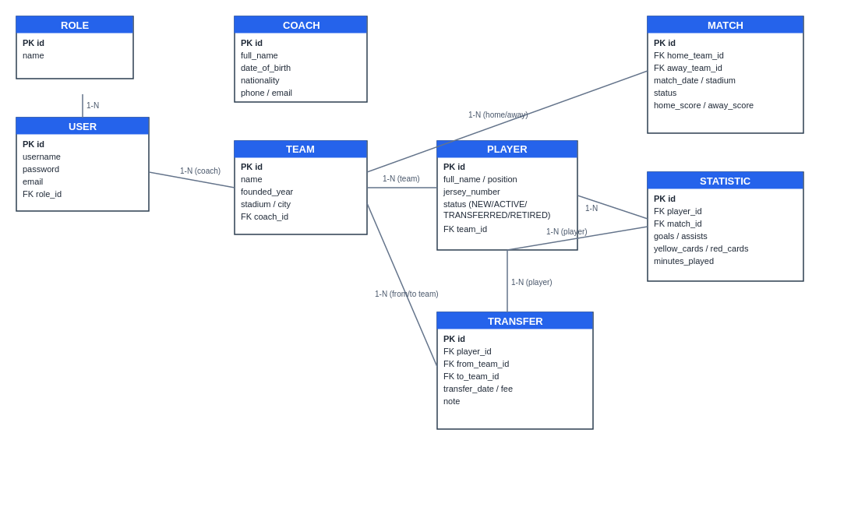
Hình 2.2. Sơ đồ quan hệ thực thể (ERD)
Chi tiết các bảng dữ liệu chính:
Bảng | Các trường chính | Ghi chú
roles | id (PK)  name (UNIQUE) | ADMIN, USER
users | id (PK)  username (UNIQUE)  password  email (UNIQUE)  full_name  role_id (FK)  created_at | Mật khẩu mã hoá BCrypt
coaches | id (PK)  full_name  date_of_birth  nationality  phone  email
teams | id (PK)  name (UNIQUE)  founded_year  stadium  city  coach_id (FK, nullable)
players | id (PK)  full_name  date_of_birth  position  jersey_number  nationality  status  team_id (FK, nullable) | status: NEW/ACTIVE/TRANSFERRED/RETIRED
matches | id (PK)  home_team_id (FK)  away_team_id (FK)  match_date  stadium  status  home_score  away_score | status: SCHEDULED/ONGOING/FINISHED/POSTPONED/CANCELLED
statistics | id (PK)  player_id (FK)  match_id (FK)  goals  assists  yellow_cards  red_cards  minutes_played
transfers | id (PK)  player_id (FK)  from_team_id (FK, nullable)  to_team_id (FK)  transfer_date  fee  note | from_team_id để trống nếu cầu thủ tự do
Bảng 2.2. Thiết kế cơ sở dữ liệu (danh sách bảng và các trường chính)

2.6. Thiết kế giao diện người dùng
Giao diện hệ thống được xây dựng bằng Thymeleaf kết hợp Bootstrap 5, đảm bảo tính nhất quán và responsive trên nhiều kích thước màn hình. Cấu trúc điều hướng (site map) của hệ thống được minh hoạ tại Hình 2.3:
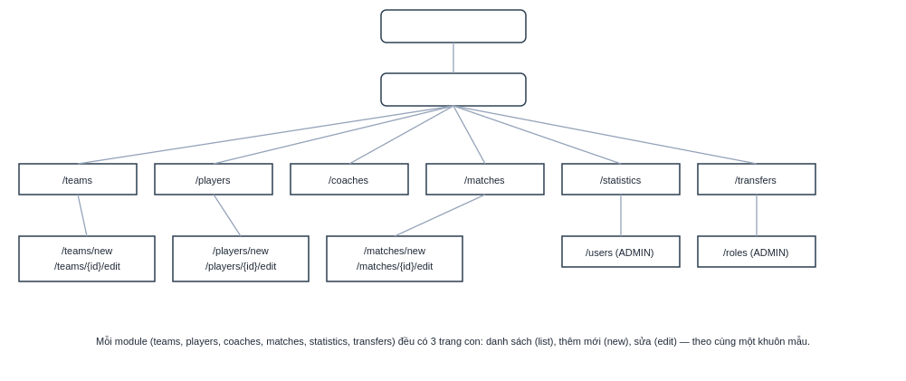
Hình 2.3. Sơ đồ Site Map hệ thống
Mỗi module nghiệp vụ (Đội bóng, Cầu thủ, Huấn luyện viên, Trận đấu, Thống kê, Chuyển nhượng) đều có chung một khuôn mẫu giao diện gồm 3 loại màn hình:
- Màn hình danh sách (list): hiển thị dữ liệu dạng bảng, có nút "Thêm mới" (chỉ hiện với ADMIN) và các nút "Sửa"/"Xoá" trên từng dòng.
- Màn hình thêm mới (new): biểu mẫu (form) nhập liệu, có kiểm tra dữ liệu đầu vào (validation) trước khi lưu.
- Màn hình chỉnh sửa (edit): biểu mẫu tương tự màn hình thêm mới, được điền sẵn dữ liệu hiện có để người dùng cập nhật.
Thanh điều hướng (navbar) hiển thị đầy đủ các module cho mọi người dùng đã đăng nhập; riêng 2 mục "Người dùng" và "Vai trò" chỉ hiển thị với tài khoản có vai trò ADMIN, được kiểm soát bằng thẻ điều kiện sec:authorize của thư viện Thymeleaf Extras Spring Security.

CHƯƠNG 3: CÀI ĐẶT VÀ KIỂM THỬ HỆ THỐNG

3.1. Bảo mật hệ thống
Hệ thống áp dụng Spring Security kết hợp 2 cơ chế xác thực song song, phù hợp với 2 nhóm client khác nhau:
- JWT (JSON Web Token) — stateless: áp dụng cho các endpoint REST API (/api/**, /auth/**), phục vụ việc kiểm thử bằng Postman hoặc tích hợp với client khác trong tương lai. Sau khi đăng nhập thành công, client nhận token và đính kèm vào header Authorization: Bearer <token> ở mọi request tiếp theo.
- Session/Form Login — stateful: áp dụng cho giao diện Thymeleaf, sử dụng cơ chế đăng nhập biểu mẫu (Form Login) chuẩn của Spring Security, phù hợp với trải nghiệm duyệt web thông thường.
Cả 2 cơ chế đều dùng chung lớp UserDetailsServiceImpl để truy vấn thông tin người dùng từ cơ sở dữ liệu, đảm bảo tính nhất quán trong việc quản lý tài khoản. Mật khẩu được mã hoá bằng thuật toán BCrypt trước khi lưu trữ, không lưu trữ mật khẩu ở dạng plaintext dưới bất kỳ hình thức nào.
Phân quyền được thực hiện ở 2 tầng: tầng giao diện (ẩn/hiện các nút chức năng theo vai trò bằng sec:authorize) và tầng API (kiểm soát bằng SecurityFilterChain, quy định rõ vai trò ADMIN mới được thực hiện các thao tác POST/PUT/DELETE, trong khi vai trò USER chỉ được thực hiện thao tác GET).

3.2. Xây dựng giao diện hệ thống
Giao diện được xây dựng bằng Thymeleaf — công nghệ render phía server (server-side rendering) tích hợp sẵn trong Spring Boot, kết hợp thư viện Bootstrap 5 để đảm bảo giao diện hiện đại, responsive. Các trang giao diện được tổ chức thành fragment dùng chung (thanh điều hướng, phần khai báo tài nguyên CSS/JS), giúp tái sử dụng mã nguồn và đảm bảo tính nhất quán giao diện giữa các trang.
Mỗi module nghiệp vụ được xây dựng theo khuôn mẫu thống nhất: trang danh sách sử dụng bảng Bootstrap (table-hover), có nhãn trạng thái (badge) màu sắc phân biệt (ví dụ trạng thái cầu thủ, trạng thái trận đấu); trang thêm mới/chỉnh sửa sử dụng biểu mẫu Bootstrap (form-control, form-select) với thông báo lỗi rõ ràng khi dữ liệu không hợp lệ.

3.3. Triển khai hệ thống
Hệ thống được đóng gói dưới dạng một ứng dụng Spring Boot duy nhất (JAR file), chứa cả tầng Backend (REST API) và tầng Frontend (Thymeleaf), giúp đơn giản hoá việc triển khai — chỉ cần một quy trình build (Gradle) và một tiến trình chạy (java -jar) duy nhất.
Quy trình triển khai gồm các bước: (1) Cài đặt MySQL và tạo cơ sở dữ liệu; (2) Cấu hình thông tin kết nối trong application.yml; (3) Build ứng dụng bằng Gradle (./gradlew build); (4) Khởi chạy ứng dụng, Hibernate tự động tạo cấu trúc bảng theo cấu hình ddl-auto=update; (5) Hệ thống tự động khởi tạo dữ liệu mặc định (vai trò ADMIN/USER và tài khoản quản trị) thông qua thành phần DataSeeder khi chạy lần đầu.
Với quy mô đồ án môn học, hệ thống được triển khai trên môi trường local (localhost:8080); kiến trúc đóng gói dạng JAR cũng cho phép dễ dàng mở rộng triển khai lên môi trường máy chủ (server) hoặc nền tảng đám mây trong các giai đoạn phát triển tiếp theo.

3.4. Xây dựng các module chức năng
Các module Backend được xây dựng tuần tự theo đúng kế hoạch tại Bảng 1.1, tuân thủ nghiêm ngặt kiến trúc phân lớp (Controller – Service – Repository) đã trình bày tại mục 2.4:
- Authentication: đăng ký, đăng nhập, đăng xuất, sinh và xác thực JWT, mã hoá mật khẩu.
- Dashboard: tổng hợp số liệu thống kê tổng quan, top vua phá lưới, trận đấu sắp diễn ra.
- Team/Player/Coach Management: CRUD đầy đủ, ràng buộc nghiệp vụ (ví dụ tên đội bóng duy nhất).
- Match Management: quản lý lịch thi đấu, cập nhật trạng thái và tỷ số.
- Statistics Management: nhập/thống kê chỉ số thi đấu của cầu thủ theo từng trận.
- Transfer Management: ghi nhận giao dịch chuyển nhượng, tự động đồng bộ dữ liệu cầu thủ.
- User/Role Management: quản trị tài khoản và phân quyền hệ thống.
Toàn bộ API đều trả về theo một cấu trúc phản hồi chuẩn hoá (ApiResponse<T>) gồm 3 trường: success (trạng thái), message (thông báo) và data (dữ liệu trả về), giúp phía client (Postman hoặc giao diện Thymeleaf) xử lý kết quả một cách nhất quán. Các lỗi hệ thống được xử lý tập trung bởi GlobalExceptionHandler, đảm bảo người dùng luôn nhận được thông báo lỗi rõ ràng, dễ hiểu bằng tiếng Việt.

3.5. Thử nghiệm hệ thống

3.5.1. Kiểm thử đơn vị và tích hợp (Unit Test & Integration Test)
Các lớp Service được kiểm thử độc lập (Unit Test) nhằm xác minh tính đúng đắn của logic nghiệp vụ (ví dụ: kiểm tra việc tự động cập nhật trạng thái cầu thủ khi có giao dịch chuyển nhượng). Các API REST được kiểm thử tích hợp (Integration Test) bằng Postman, xác minh luồng dữ liệu đi từ Controller qua Service đến Repository và cơ sở dữ liệu.

3.5.2. Kiểm thử thủ công (Manual Test / UAT)
Toàn bộ luồng nghiệp vụ chính được kiểm thử thủ công trên giao diện: đăng ký/đăng nhập, thêm/sửa/xoá dữ liệu ở từng module, kiểm tra phân quyền (ADMIN so với USER), kiểm tra các thông báo lỗi/thành công. Bảng dưới đây tổng hợp một số kịch bản kiểm thử tiêu biểu:
STT | Kịch bản kiểm thử | Kết quả mong đợi
1 | Đăng nhập với tài khoản admin/admin123 | Đăng nhập thành công, điều hướng vào Dashboard, hiển thị đầy đủ menu quản trị
2 | Đăng nhập sai mật khẩu | Hiển thị thông báo lỗi "Sai tên đăng nhập hoặc mật khẩu"
3 | Tài khoản USER truy cập trang "Người dùng" | Bị từ chối truy cập (403 Forbidden) hoặc không hiển thị menu tương ứng
4 | Thêm đội bóng trùng tên | Hệ thống từ chối lưu, hiển thị lỗi "Tên đội bóng đã tồn tại"
5 | Tạo trận đấu với đội nhà = đội khách | Hệ thống từ chối lưu, hiển thị lỗi tương ứng
6 | Tạo giao dịch chuyển nhượng cầu thủ | Đội bóng và trạng thái của cầu thủ được cập nhật tự động thành TRANSFERRED
7 | Xem Dashboard khi chưa có dữ liệu thống kê | Hiển thị "Chưa có dữ liệu" tại bảng vua phá lưới, không phát sinh lỗi hệ thống

3.5.3. Sửa lỗi và kiểm thử hồi quy (Bug Fix & Regression Test)
Sau khi phát hiện lỗi trong quá trình kiểm thử, các lỗi được ghi nhận, sửa và kiểm thử lại (regression test) để đảm bảo việc sửa lỗi không làm phát sinh lỗi mới ở các chức năng liên quan (ví dụ: sửa logic Transfer cần kiểm thử lại toàn bộ luồng Player Management và Dashboard).

KẾT LUẬN

1. Kết quả đạt được
Sau 10 ngày làm việc, đồ án đã hoàn thành các mục tiêu đề ra:
- Xây dựng hoàn chỉnh hệ thống Football Club Management System với đầy đủ 09 chức năng (FN01–FN09) theo đúng tài liệu SRS.
- Áp dụng đúng quy trình phát triển phần mềm (SDLC): phân tích yêu cầu, thiết kế hệ thống, thiết kế cơ sở dữ liệu, lập trình, kiểm thử, triển khai và viết tài liệu.
- Áp dụng thành công kiến trúc phân lớp (Layer Architecture) với Java 17, Spring Boot 3.x, Spring Data JPA, Spring Security (JWT + Session), Thymeleaf và Bootstrap 5.
- Thiết kế cơ sở dữ liệu MySQL chuẩn hoá với 8 bảng, đầy đủ ràng buộc khoá chính/khoá ngoại.
- Xây dựng giao diện quản trị responsive, thân thiện, phân quyền rõ ràng giữa ADMIN và USER.

2. Hạn chế
- Thời gian thực hiện ngắn (10 ngày) và chỉ có 01 lập trình viên nên phạm vi kiểm thử tự động (Unit Test) chưa được viết đầy đủ cho toàn bộ Service.
- Hệ thống chưa hỗ trợ các nghiệp vụ nâng cao: thanh toán trực tuyến, thông báo qua email/SMS, ứng dụng di động.
- Chưa triển khai lên môi trường máy chủ thực tế (production), mới chỉ dừng ở môi trường phát triển local.

3. Hướng phát triển
- Bổ sung bộ Unit Test/Integration Test tự động (JUnit, Testcontainers) đạt độ phủ mã nguồn cao hơn.
- Phát triển ứng dụng di động (mobile app) đồng bộ dữ liệu với hệ thống hiện tại.
- Tích hợp thông báo qua email/SMS khi có lịch thi đấu mới hoặc kết quả chuyển nhượng.
- Bổ sung phân trang (pagination), tìm kiếm và bộ lọc nâng cao cho các danh sách dữ liệu lớn.
- Triển khai hệ thống lên môi trường máy chủ/đám mây, áp dụng CI/CD để tự động hoá quy trình build và triển khai.

TÀI LIỆU THAM KHẢO
[1] Spring Boot Reference Documentation, Spring.io, https://docs.spring.io/spring-boot/
[2] Spring Security Reference Documentation, Spring.io, https://docs.spring.io/spring-security/
[3] Spring Data JPA Reference Documentation, Spring.io, https://docs.spring.io/spring-data/jpa/
[4] Thymeleaf Documentation, https://www.thymeleaf.org/documentation.html
[5] Bootstrap 5 Documentation, https://getbootstrap.com/docs/5.3/
[6] JSON Web Token (JWT) Introduction, https://jwt.io/introduction
[7] MySQL 8.0 Reference Manual, https://dev.mysql.com/doc/refman/8.0/en/
[8] Tài liệu SRS dự án Football Club Management System (nội bộ nhóm thực hiện).
[9] Tài liệu Technical Specification dự án Football Club Management System (nội bộ nhóm thực hiện).

